

НОРМАТИВНО ТЕХНИЧЕСКАЯ ДОКУМЕНТАЦИЯ

ГОМОГЕНИЗАТОР HS-I-7

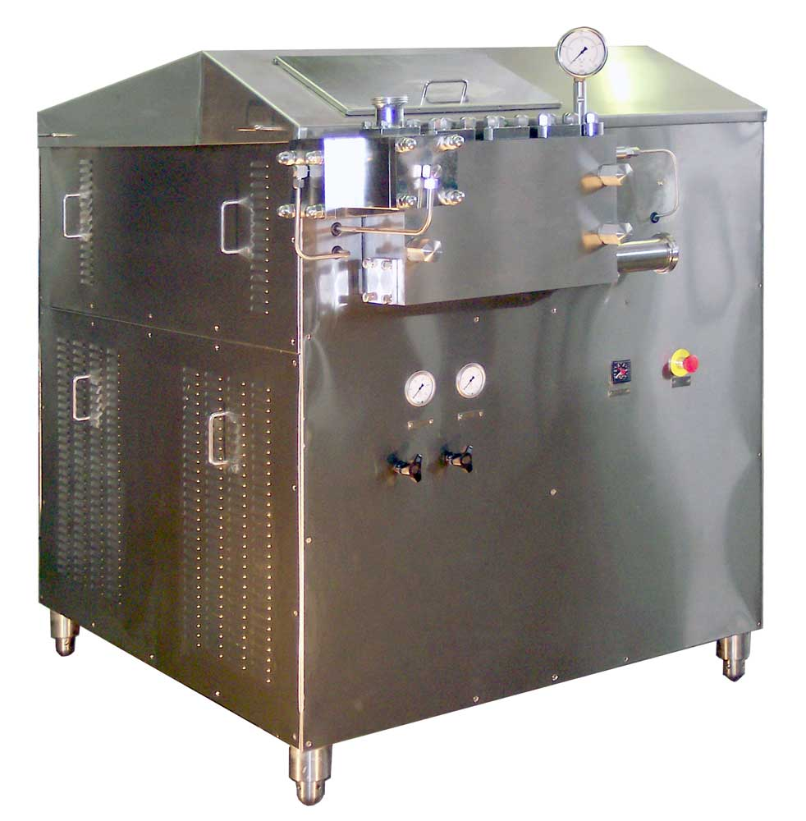

„SPOMASZ” Bełżyce Spółka Akcyjna
ul. Fabryczna 2, Bełżyce, Polska
tel. +4881 517 22 81 do 85
fax +4881 517 22 86

СОДЕРЖАИЕ

1. УСЛОВИЯ БЕЗОПАСНОЙ РАБОТЫ 2
1.1 Общие информации. 2
1.2 Комментарии и предупреждения касающиеся безопасности. 2
2. Офертый чертеж 3
3. Применение гомогенизатора 4
4. Техническая характеристика гомогенизатора HS-I-7 4
5. рекомендации поизводиеля для поьзователя 4
5.1 Пкречень масел для гомогенизатора 5
6. транспортировка гомогенизатора. 5
7. подготовка гомогенизатора к работе. 6
7.1 Устаовка омогенизатора на рабочим месте. 6
7.2 Схема присоединения гомогенизатора-примерная. 7
7.3 Запуск гомогенизатора. 8
7.4 Окончание работы 8
8. Мойка гомогенизатора 9
9. конструкция гомогенизатора 9
9.1 Конструкция привода насоса 10
9.2 Конструкция насоса 11
9.3 Конструкция блока распределения 14

9.3.1 Конструкция гомогениззирующего узла 16

9.3.2 Конструкция секции давления 17

9.3.3 Замена уплотнения плунжера 18

9.3.4 Комментарии и рекомендации при обслуживании блока распределения 19
9.4 Конструкция узла управления головками 20
9.5 Конструкция узла смазки 21
9.6 Конструкция клапана безопасности 22
9.7 Конструкция модуля измерения давления 23
9.8 Конструкция системы охлаждения 24
10. Технические осмотры и ремонты 25
10.1 Осмотр I 25
10.2 Осмотр II 25
10.3 Текущий ремонт 25
10.4 Средний ремонт 26
10.5 Капитальный ремонт 26
11. ПЕРЕЧЕНЬ ОСНАЩЕНИЯ 27
12. перечень запасных частей 27
13. перечень частей 28
14. схема электрического присоединения 33
15. Декларация соответствия ……………………………………………….3

1. УСЛОВИЯ БЕЗОПАСНОЙ РАБОТЫ

1.1 Общие информации.
В нормативно технической документации указано существенные информации касающиеся безопасной установки и эксплуатации изделия. До начала действий связанных с установкой, запуском и эксплуатацией следует внимательно прочитать настоящую нормативно техническую документацию и следует ее хранить в месте доступном для обслуживающего персонала.

1.2 Комментарии и предостережения касающиеся безопасности.
Настоящая НТД содержит комментарии и предостережения касающиеся безопасности.

Знак Расположено рядом рекомендации заключенных в НТД, которых несоблюдение может влиять на безопасность.

Знак Расположено рядом рекомендации заключенных в НТД, которые следует учитывать для электрической безопасности.

Знак Расположено рядом рекомендации заключенных в НТД, которые следует учитывать для безопасной работы оборудования.
UWAGA
- Обслуживание следует поручить работнику ознакомленному с содержанием настоящей НТД и обученному на предмет обслуживания механических устройств.
- Запрещается работы гомогенизатора при неисправно системе охлаждения, управления, измерения давления и клапане безопасности.
- Запрещается включать гомогенизатор при затянутой рукоятке регулировки давления.
- Запрещается работы при несоответствующим направлении оборотов шкива.
- Запрещается гомогенизации продуктов легковоспламенимых и мойки с их применением.
- Запрещается работы гомогенизатора без масла в насосе.
- Запрещается замены болтов в блоке распределения на болты неизвестного происхождения. Все болты следует затягивать с одинаковым крутящим моментом без применения удлинителей для ключей.
- Запрещается гомогенизация при неисправной установке продукта, zособенно негерметичной, разрешающей попадание воздуха.
- Запрещается работы гомогенизатора во время вибрации проводов с продуктом.
- Запрещается произвольных переделок в конструкции.
- Запрещается работы гомогенизатора без защитных панелей.
- Осмотры гомогенизатора выполнять при включенном электрическом питании, охлажденной машине и атмосферном давлении.

2. ОФЕРТНЫЙ ЧЕРТЕЖ
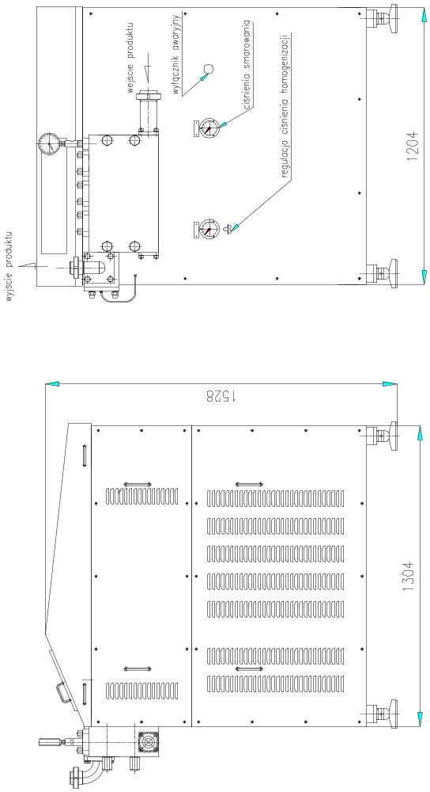

3. ПРИМЕНЕНИЕ ГОМОГЕНИЗАТОРА

Гомогенизаторы HS-I-7 предназначаются для размельчения и однородности частиц дисперсной фазы в пищевых продуктах.
Благодаря гомогенизации получается продукт о более высоких потребительских свойствах благодаря улучшении органолептических качеств, более длинный срок хранения в результате образования стабильных суспензии, ускорение химических реакции в дальнейших процессах обработки продукта а также лучшие усваивание организмом.

Процесс гомогенизации может также применятся в других отраслях пищевой промышленности после заблаговременного получения от производителя заключения о пригодности гомогенизатора для обработки данного продукта, или выполнения пробы тестирования на линии клиента.

Запрещается применение гомогенизатора до однородности продуктов и жидкостей легковоспламенимых и взрывчатых таких как дизельное топливо, бензин, алкоголь и их растворы а также агрессивных химических веществ.

4. ТЕХНИЧЕСКАЯ ХПРАКТЕРИСТИКА ГОМОГЕНИЗАТОРА HS-I-7

Тип гомогенизатора - открытый
Способность размельчения - 0,8μм в зависимости от температуры, давления, типа клапана и вида продукта
Производительность [дм³/ч] - 7000 дм³/ч
Макс. температура гомогенизации- 85°C
Макс.темпер. мойки и стерилизации- 110°C во время до 5 минут
К-во гомогенизирующих головок 1
Рабочие давление - от 4 до 20MПa в зависимости от нужд
Максимальное давление - 21 MПa
Мощность двигателя - 55 кВт
Напряжение питания - AC 3×400В 50Гц
Смазка - под давлением 0,3 MПa
Охлаждение - вода колодезная или ледовая
Длина - 1300мм
Ширина - 1200мм
Высота - 1500мм
Вес - 2000 кг

5. РЕКОМЕНДАЦИИ ПРОИЗВОДИТЕЛЯДЛЯ ПОЛЬЗОВАТЕЛЯ
- Подробно ознакомится с содержанием настоящей НТД.
- Проверить комплектность поставки согласно спецификации поставки.
- Обслуживание должен выполнять работник обученный на предмет конструкции и обслуживания гомогенизатора а также законов Охраны Труда.
- Присоединить гомогенизатор к линии выполняя следующие условия:
  - Продукт должен передаваться под давлением 0,15 ÷ 0,3 MПa,
  - Присоединение установки выполнить трубами диаметром не менее 2" (∅51x1,2),
  - Продукт не может быть загрязнен твердыми частицами такими как: песок, фольга, веревки, стекло, бумага из упаковок и прочие,
  - Система труб безотлагательно должна исключать попадание воздуха в продукт во время работы гомогенизатора.
- Осмотры гомогенизатора следует выполнять согласно пункта 10.
- Запуск гомогенизатора рекомендуется выполнять под надзором заводского сервиса SPOMASZ.

Гомогенизатор и механизм привода не требуют смазывания, однако следует помнить о проверке уровня масла в корпусе насоса, уровенькоторого должен находится в половине смотрового стекла.
UWAGA

КОММЕНТАРИИ:
После первых 50 часов работы гомогенизатора следует безотлагательно заменить масло в корпусе насоса.
Вторая замена масла должна выполнятся после 200 часов работы.
Последующие замены масла выполнять каждые 1000 часов работы.

5.1 Перечень масел для гомогенизатора
Насос –Olej Transol SP150 (20 литров)
Передача - Transol SP220 (15 литров) или заменители:
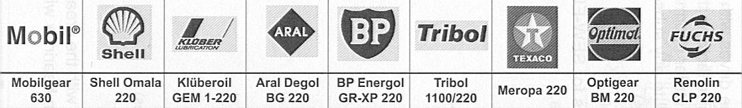

Гидравлический питатель- масло HL-46 (12 литров)

6. ТРАНСПОРТИРОВКА ГОМОГЕНИЗАТОРА.

Гомогенизатор при перевозке автомобильным транспортом должен быть установлен в вертикальном положении на транспортом поддоне и закреплен неподвижно при помощи транспортных ремней. При подъеме гомогенизатора при помощи крана следует применить ремней позиционирование которых указано на чертеже 1.
Вес гомогенизатора указано на заводской табличке.
Следует соблюдать особую осторожность при подъемке и перемещении груза.

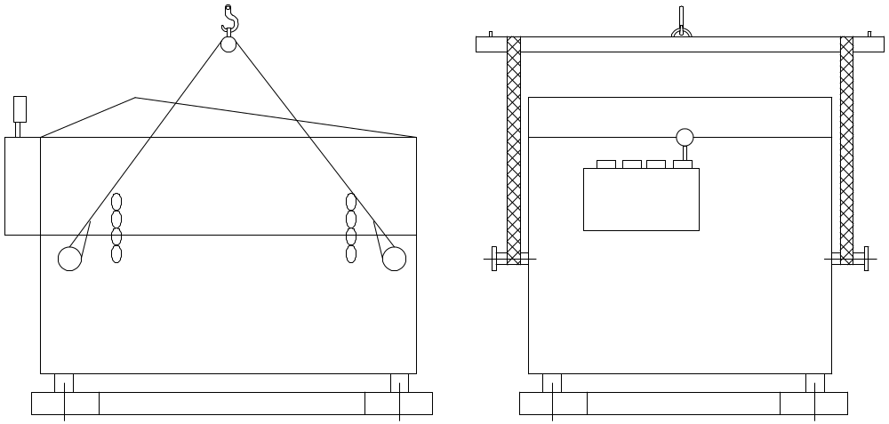

Чертеж 1 транспортировка гомогенизатора

7. ПОДГОТОВКА ГОМОГЕНИЗАТОРА К РАБОТЕ.

7.1 Установление гомогенизатора на рабочем месте.
При помощи погрузочной тележки установить гомогенизатор на месте.
Снять защитный мешок, а также щиты и крышку.
Выравнивать гомогенизатор при помощи регулируемых ножек проверяя
уровень на корпусе насоса.
Проверить уровень масла в насосе и передачи а также в гидравлическом
питателе.
Присоединить двигатель согл. прилагаемой схемы и произвести
пробный запуск.
Проверить правильность направления оборотов шкива со стрелкой
расположенной на венце этого шкива.
Подключить подачу воды к системе охлаждения плунжеров согл.
чертежа.12 и проверить расход воды.

7.2 Схема присоединения гомогенизатора - примерная.

Запрещается монтировать стопорные клапана на выходе гомогенизатора.

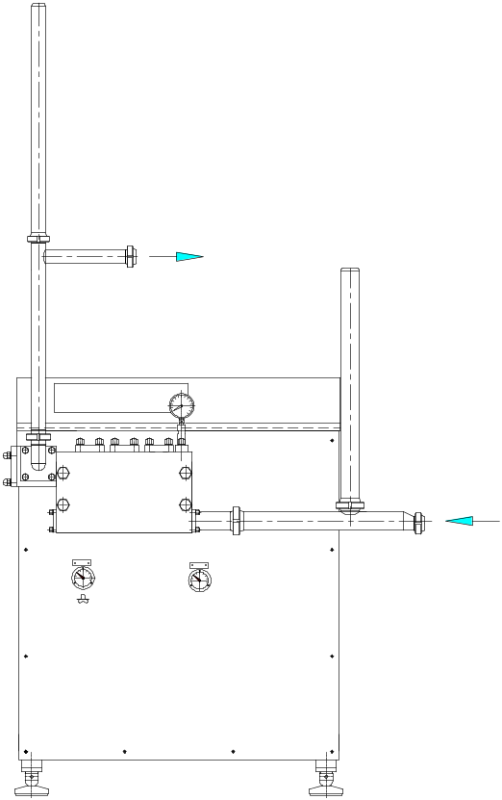

Чертеж 2 схема присоединения: 1-гомогенизатор, 2-пастеризатор, 3-перегрузочный клапан , 4-возвратный клапан, 5-мотыльковый клапан

Присоединить систему подачи продукта согл черт.2. Присоединения системы должны быть безотлагательно выполненные тщательно чтобы во время работы не поступал воздух. Система подачи должна обеспечить равномерную и непрерывную подачу продукта в пределах полной производительности гомогенизатора, при постоянном давлении всасывающей трубы составляющим 0,15÷0,3 MПa.
Подключение гомогенизатора к электросети и до системы подачи продукта пользователь выполняет самостоятельно. Подключение электрическое а также возможные ремонты электросети должно выполнять лицо о соответствующих профессиональных квалификация, знакомленная с Правилами конструкции и эксплуатации электрических устройств.
Подключение двигателя а также присоединение к защтным зажимам должен выполнять только работник имеющий соответственые разрешения. После подключения гомогенизатора к электрической сети следует обязательно проверить эффективность защитного зажима.

7.3 Запуск гомогенизатора.
Запуск гомогенизатора заводским сервисом дает возможность провести обучение персонала на предмет ремонтов, пользования оснасткой, способом демонтажа блока и замены уплотнений а также других профессиональных объяснений не включенным в содержание настоящей НТД.
- Включить систему охлаждения плунжеров и проверить его действие.
- Повернуть ручку регулировки давления влево на четыре оборота.
- Включить ГЛАВНЫЙ ВЫКЛЮЧАТЕЛЬ.
- Включить СТАРТ УПРАВЛЕНИЕ.
- После включения лампочки ГОТОВНОСТЬ ГОМОГЕНИЗАТОРА устройство готовое до включения в главном шкафу управления линией.
- После запуска гомогенизатора установить рукояткой давление гомогенизации 4-20 MПa (согл. манометра на блоке распределения) методом медленного прикручивания.
- Наблюдать за указаниями манометра.
- С момента когда весь модуль нагреется следует уменьшать рабочие давление (рукояткой), которое самостоятельно увеличивается до достижения модулем постоянной температуры.
- Процесс гомогенизации выполнять при оптимальном избыточном давлении т.е. таким при которым получается самый лучший эффект гомогенизации, но не выше чем 20 MПa.
Необходимо медленно поворачивать рукояткой регулировки с учетом инерции манометра, которая вызывает запаздывание показаний по отношению к установленному давлению.

7.4 Окончание работы.

В момент окончания переработки давление уменьшается и увеличивается металлический стук клапанов. Следует быстро выключить гомогенизатор кнопкой на панели управления линии, а затем
- СТОП УПРАВЛЕНИЕ
- Отвернуть рукоятку регулировки до получения давления 0 MПa (согл. манометра на переднем кожухе).
- Выключить ГЛАВНЫЙ ВЫКЛЮЧАТЕЛЬ
- Закрыть приток охлаждающей воды.

Кнопка СТОП( распложена на переднем кожухе гомогенизатора) - выключает все оборудование – следует ее использовать в качестве АВАРИЙНОГО ВЫКЛЮЧАТЕЛЯ.

8. МОЙКА ГОМОГЕНИЗАТОРА

После окончания работы следует немедленно вымыть гомогенизатор.
- выщелачивание раствором NaOH концентрацией 2% при приблизительной температуре 75ºC должно выполняться в течении 5-10 мин.
- кислотование 1,5% раствором HNO₃ при температуре 70ºC. Выполняем раз на несколько недель, время кислотования должно приблизительно составлять 10 мин. Для нейтрализации кислоты применять раствор щелочи о концентрации 0,5%.
Мойку выполнять проточной водой при давлении не выше чем 5 MПa таким же образом как гомогенизирование. Затем промыть теплой водой в течение 2-5 минут. Термическую стерилизацию следует проводить при необходимости, при температуре не превышающей 85 °C не более 10 минут.
При мойке и стерилизации система охлаждения плунжеров должна быть выключена.
Моечные работы можно выполнять во время мойки другого оборудования, если у пользователя имеется система циркуляционной мойки CIP.

Следует соблюдать особую осторожность, а также применять защитную одежду во время мойки и загрузки моющих средств.

9. КОНСТРУКЦИЯ ГОМОГЕНИЗАТОРА

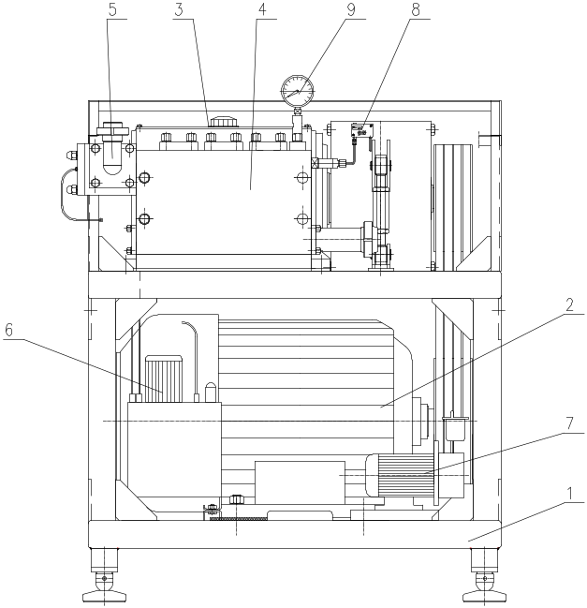

Rys. 3 Конструкция гомогенизатора:, 1-несущая конструкция, 2-привод насоса, 3-насос, 4-ьлок распределения, 5-модуль гомогенизирующий, 6-система управления гомогенизирующей головкой, 7-узел смазывания, 8-клапан безопасности, 9-система измерения давления

9.1 Конструкция привода насоса

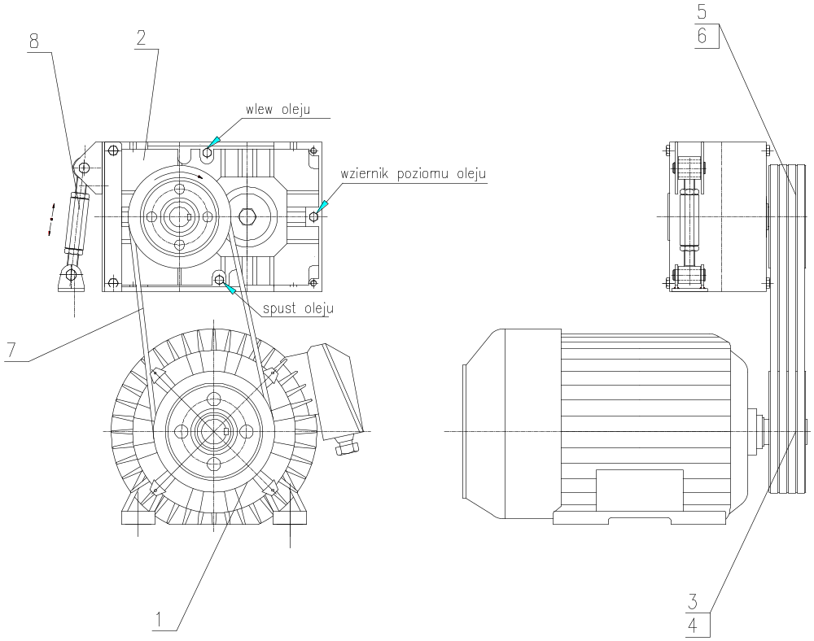

Чертеж 4 Привод насоса
На чертеже 3 представлено привод гомогенизатора, который состоит из электродвигателя (1), шкива I (3), шкива II (5), передачи (2 ), клиновых ремней (7). Крутящий момент от двигателя передается при помощи ременной передачи на цилиндрическую передачу, закрепленную на коленчатом валу, причиняется к подворачивании коленчатого вала.
Передача предохраняется от оборотов стопорным кронштейном (болт римский), который применяется также для натягивания клиновых ремней. Поворачивая болтом в соответствующую сторону меняем длину плеча, а затем натяжение или ослабление клиновых ремней. Следует обратить внимание а установление шкивов в оси.

9.2 Конструкция насоса
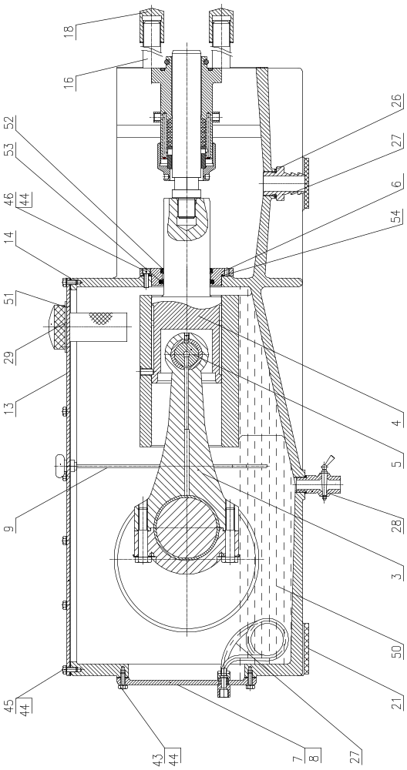

Чертеж 5 Насос

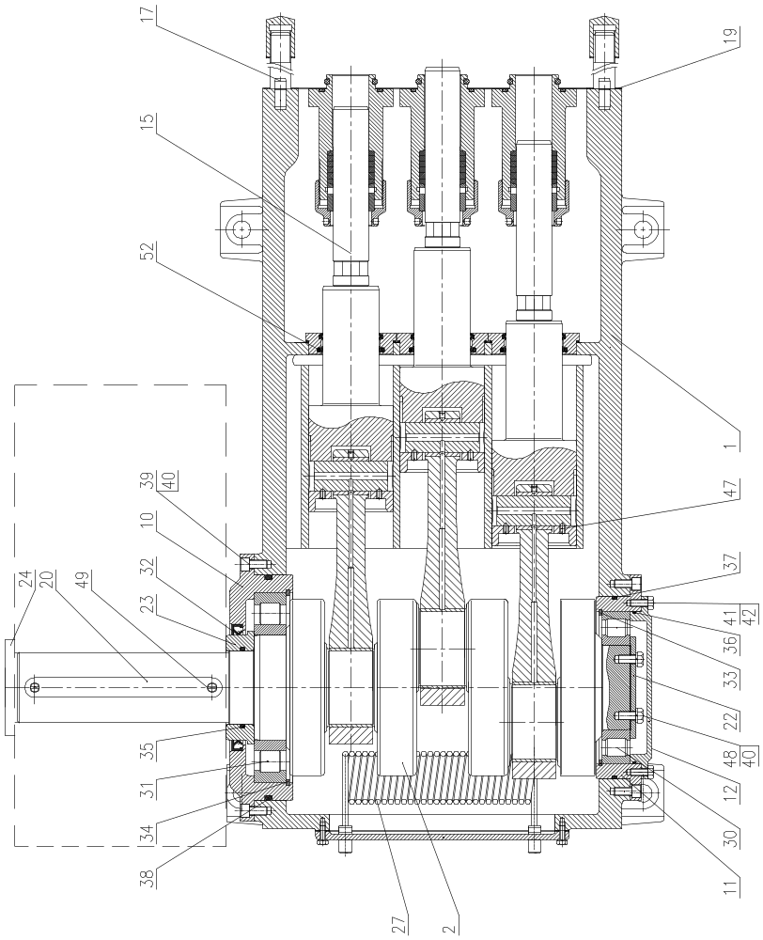

Чертеж 5.1 насос

На чертежах 5, 5.1 представлено насос, который заменяет движение вращения на возвратно-поступательное плунжера. В корпусе насоса (1) находится коленчатый вал (2), на котором установлено три шатуна (3) скрученные ступнями вместе с полувкладышами. В задней части корпуса насоса находится радиатор масла (27) через который протекает вода охлаждающая масло.
Коленчатый вал установлено с обеих сторон на бочкообразых однорядных подшипниках поз. 31 i 30. Подшипники установлено в гнездах (10, 11) уплотненных уплотняющими кольцами типа „O” ( 35, 36, 37, 38). Поворотная цапфа вала со стороны передачи переходит через крышку, уплотняется уплотняющим кольцом типа AO.
Монтаж элементов насоса следует начать от шатунов (3) которые соединяем с ползуном (4) при помощи шкворня (5) и предохраняем прижимными винтами (47). Установление шатуна с ползуном в корпус насоса следует начать с установления крайних шатунов, (через окно сзади насоса), которые устанавливаем горизонтально и наклоняем к оси насоса, устанавливаем в направляющую ползуна и поворачиваем на 90º до вертикали. В конце устанавливаем центральный шатун.
В дальнейшем монтируем коленчатый вал, установленный с обеих сторон на подшипниках. Со стороны передачи вал уплотняется уплотняющим кольцом. До установления подшипника на вал со стороны передачи следует внутреннее кольцо подогреть до температуры 80ºC а затем установить на цапфу вала и подождать пока остынет. Коленчатый вал устанавливаем в корпусе с использованием специального приспособления.

Вал коленчатый обязательно должен поворачиваться согласно направления указанного на стрелке, поворот вала в противоположную сторону угрожает повреждением устройства.
UWAGA
В торце ползуна прикручены плунжера (15). Для предохранения от утечки масла из корпуса по ползуне применяется уплотняющие кольца, установленные в крышках.
Уровень масла контролируется при помощи зонда (9). Масло следует заливать через фильтр (29). В нижней части корпуса вкручивается сливной клапан (28) предназначенный для сливания масла.

9.3 Конструкция блока распределения
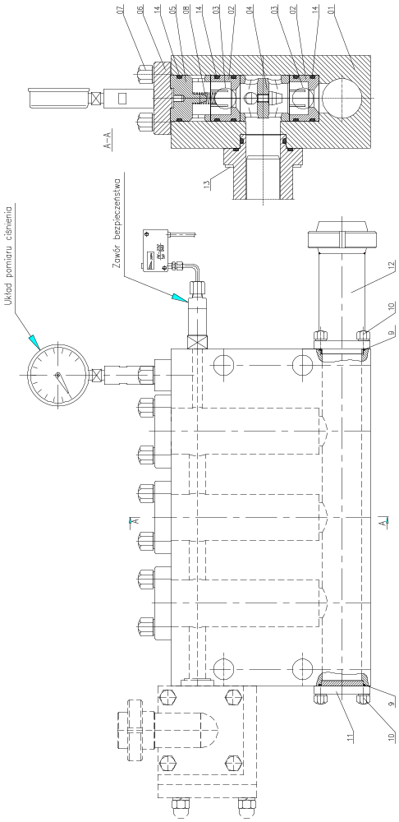
Чертеж 6 блок распределения
Блок распределения (чертеж 6) полностью изготавливается из нержавеющей стали. Данный блок прикручивается к корпусу насоса четырьмя болтами. Его задачей является принятие продукта нижним патрубком, сжатие его в трех клапанных секциях согл разреза A-A и перекачка продукта через модуль гомогенизирующего клапана чертеж 7 поз. 6, 7 и 8 в гомогенизирующей головке до выходного патрубка. Входной патрубок оснащен резьбой Rd 90x1/6″ а выходной резьбой Rd 68x1/6″ согл. DIN 11851.
Всасывание и сжатие продукта происходит в полной синхронизации -движение возвратно-поступательное плунжера чертеж 5.1 позиция 15 с клапанами позиция 3. Плунжер уплотняется пакетом уплотнений PT-6000/K чертеж 6 позиция 4 в количестве 6 шт. на каждый плунжер, которые в зависимости от нужд следует прижать гайкой позиция 2.
Жизнеспособность уплотнения обусловлена от многих факторов а прежде всего чистоты продукта, содержания воздуха в продукте, интенсивности охлаждения плунжеров а также состояния их поверхности, а также периодического контроля элиминации утечек методом прикручивания гайки позиция 2 с моментом появления течи. Наблюдение за секцией давления и прикручивание гайки для элиминации течи можно выполнить при приподнятой крышке.
Периодической замене подлежат элементы клапанов гомогенизирующих чертеж 7 позиция 4, 5 и 6-которые в результате ударов частиц дисперсной фазы гомогенизированного продукта подвергаются постепенному износу. Если продукт содержит в своем составе воздух тогда резко увеличивается износ этих элементов из-за явления кавитации. Рукоятка регулировочного клапана . расположена в передним кожухе предназначается для образования рабочего давления, которое должно быть всегда оптимальным т.е. не гомогенизировать на более высоким давлении от давления при котором достигается эффект гомогенизации. Поворот рукоятки вправо причиняется к уменьшении щели между гнездом а клапаном а затем рост давления.

9.3.1 Конструкция узла гомогенизации

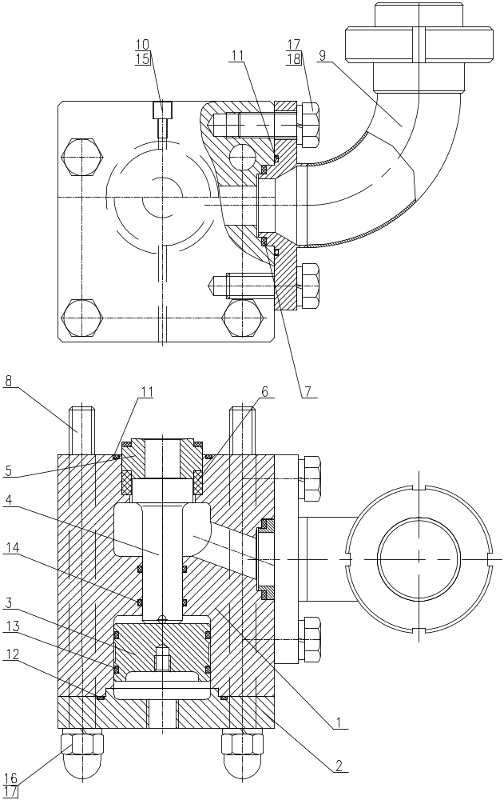

Чертеж 7 узел гомогенизации

Сжатый продукт с блоке распределения поступает в узел гомогенизации чертеж 7 в котором наступает размельчение и однородность. В корпусе I уровня главными рабочими элементами являются клапан гомогенизирующий (4), гнездо 5) и ударное кольцо (6). Давление масла из гидравлического питателя воздействует на поршень (3), который толкает клапан гомогенизирующий уменьшая или увеличивая щель между гнездом (6) а клапаном (5) через которую перемещается сжатый продукт и выступает процесс гомогенизации.
Щель между гнездом и гомогенизирующим клапаном регулируем методом увеличения или уменьшения давления масла воздействующего на поршень. Давление гомогенизации регулируется рукояткой чертеж 10 поз. 7, которая находится на передним кожухе.

Внимание: Не следует менять клапанов и гнезд гомогенизирующих на новые когда существует возможность шлифования сотрудничающих поверхностей, которые указано выше на чертежах. Гнездо и кольцо являются конструкциями обратимыми на 180°.

9.3.2 Конструкция секции давления

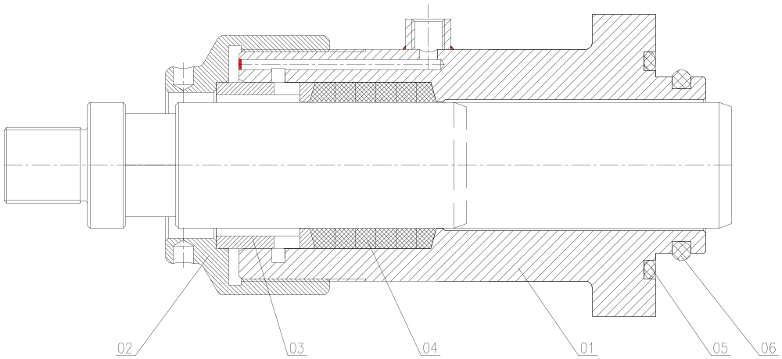

Чертеж 8 секция давления

9.3.3 Замена уплотнения плунжера
Чтобы заменить плунжер согл. чертежа 8 следует отвернуть четыре болта крепления блок к корпусу. Вставить в средний плунжер ключ s = 41мм и методом ручного оборота шкивом вызываем перемещение плунжера а вставленный ключ перенесет движение на блок, который будет сдвинут с двух базовых штырей на болты.
Ри помощи крана осторожно демонтировать блок (вес ok.220кг). Отвернуть гайку позиция 2 вынуть кольцо позиция 3 и изношенное уплотнение – вымыть всю камеру.
После правильной прирезки пакета (чертеж 9) вводить кольца одно за другим в оправу,вкладывая сначала концы соединения. Концы необходимо прижать, особенно верхушки с внешней стороны, таким образом чтобы пакет хорошо прилегал к стенкам оправы и предупреждал течь с внешней стороны оправы.
Для предупреждения течи в местах соединений следует укладывать кольца, переставляя места разрезов на 90⁰. Закончив укладку нужно вручную выполнить несколько оборотов плунжера, чтобы достичь точного прилегания пакета к поверхности плунжера. Уплотнение должно быть достаточно спрессованным, для этого нужно затягивать зажим до момента когда еще можно вращать плунжер вручную.

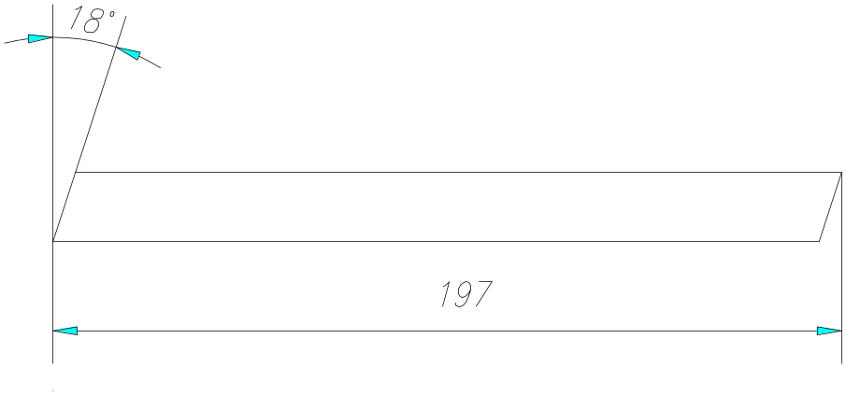
Чертеж 9 размеры уплотняющего пакета плунжера

Для запуска следует ослабить зажим и затянуть его вручную. Во время запуска, продолжающегося в среднем до 15 минут необходимо наблюдать за оборудованием.Во время запуска допускается до течи 200 капельlминуту, которые могут образовать тонкую струю, затем под давлением до 5MПa следует затянуть зажим до достижении герметичности.

Внимание:
Не рекомендуется устранять полностью минимальной течи, так как она необходимая для смазывания и смазывания и охлаждения.

9.3.4 Примечания и рекомендации по обслуживании гомогенизирующего блока

1. Необходимо обращать внимание на правилильное поступления воды охлаждающей плунжера.
2. Рекомендуется применять самые низкие давление при котром достигается эффект гомогенизации обрабатываемого продукта.
3. Ежемесячно следует проверять контроль износа гомогенизирующего узла (ударного кольца, гнезда и гомогенизирующего клапана).
4. Если продукт начинает „выплывать” по плунжеру, несмотря на затяжку зажима, следует сменить уплотнение плунжера.
5. В первых днях эксплуатации при необходимости нужно затягивать гомогенизирующую головку для устранения возможных течи вызванных тепловым расширением.
6. Не превышать рабочего давления 20 MПa
7. После окончания работы выполнять проточную мойку гомогенизатора. После мойки можно выполнить стерилизацию.
8. Если гомогенизатор не будет вымыть сразу же после окончания работы, это может вызвать заедание всех клапанов.
9. Ни в коем случае не допускать, попадания воздуха через соединения технологических труб в гомогенизируемый продукт.
10.Болты чертеж 6 поз.7 крепящие крышки поз.6 к корпусу гомогенизирующего блока поз.01 затягивать моментом 100Нм.

9.4 Конструкция узла управления головками

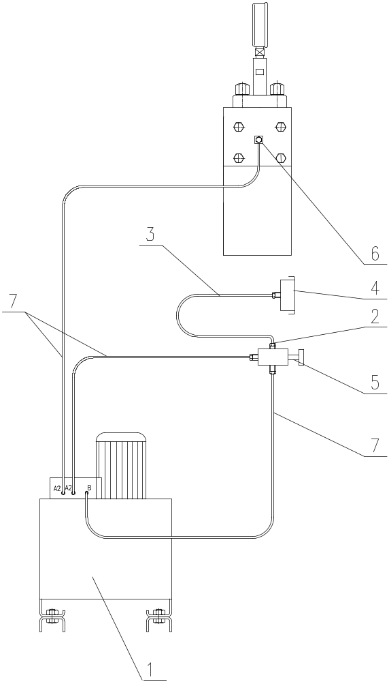

Чертеж 10 узел управления головками
Гомогенизатор оснащается гидравлической системой регулировки давления гомогенизации. Главным элементом является гидравлический питатель состоящих из узла привода, зубчатого насоса и блока управления, в котором находятся выходы обозначенные A2, A2 и B. Выходы A2 предназначаются для подключения с гомогенизирующей головкой. До входа B подключается переполнение от регулировочного клапана. Один из выходов A2 непосредственно подключается при помощи трубки и углового соединения (6) с головкой, а второй выход A2 соединяется с переливным клапаном (5) (регулировочным), который упругим шлангом (3) через соединение (2) подключается к манометру (4) расположенным на передней панели гомогенизатора. Переливной клапан (5) предназначен для регулировки давления гомогенизации. Рукояткой регулировочного клапана устанавливаем давление масла 4 MПa.
Замену, сорт масла, осмотры питателя выполнять согл. НТД Гидравлического питателя UHMZ 12/2X1-0,55-0515 производителя „PONAR” Wadowice.

9.5 Конструкция узла смазки

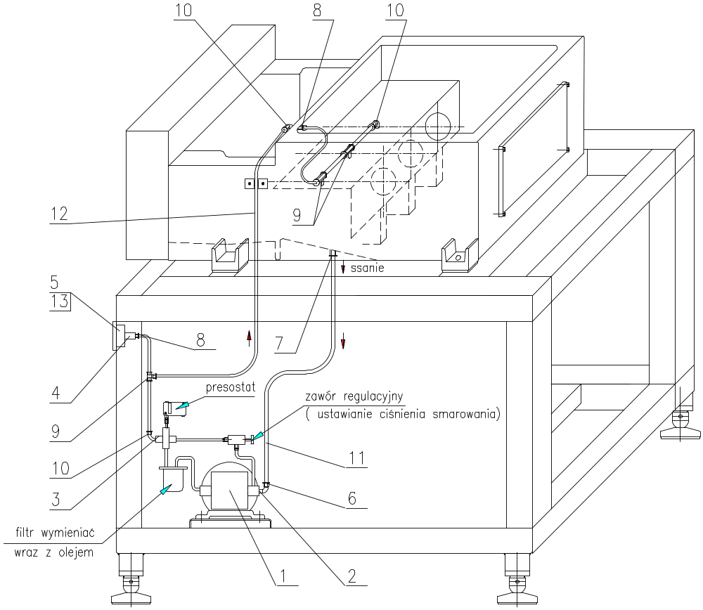

Чертеж 11 узел смазки

Гомогенизатор HS-I-7 оснащается системой смазки под давлением, которая качает масло до всех точек требующих смазывания
Система смазки разрешает включение гомогенизатора когда давление масла достигает заданное значение (0,3 MПa), в случае уменьшения давления ниже заданного значения выключается главный двигатель привода гомогенизатора.
Главным элементом является питатель производства „PONAR” Wadowice (1), состоящий из насоса масла, фильтра, реле давления и регулировочного клапана. Питатель принимает из корпуса насоса масло и передает под давлением через упругие шланги до корпуса в котором находятся ползуны смазываемые во время поступательно возвратного движения. Ползун имеет соответственно изготовленные каналы через которые масло качается в отверстие в шкворне а затем через канал в шатуне до вкладышей на коленчатом валу.
Давление смазывания регулируется переливным клапаном, которое читаем на манометре расположенным на передним кожухе гомогенизатора. Установить давление смазывания 0,3 MПa (при холодном масле давление смазывания выше, которое по мере разогревания должно снижаться определенной величины).
При каждой замене масла следует заменить вкладыш фильтра тип:
WPL45-10P или WPL45-25P - PONAR Wadowice

9.6 Конструкция узла безопасности

Клапан безопасности в данном исполнении является электрической системой основанной на действии реле давления фирмы „SWITZERLAND” – характеризующейся высокой степеню безотказности, имеющих все требуемые сертификаты. Также как в системе измерения (чертеж 13) сжатое масло поз. 15 воздействует на систему рычагов реле давления через шланг высокого давления поз. 10. С моментом превышения давления отрегулированного в реле давления освобождается контур контактора главного двигателя а тем самым остановка гомогенизатора. Запрещается регулировок и ремонтов этой системы лицами не обученными на предмет безопасности устройств работающих под давлением.

Запрещатся регулировки и ремонтов этой системы лицами не обученными на предмет безопасности устройств работающих под давлением. Система отрегулированная производителем на критическое давление 20 MПa.
UWAGA

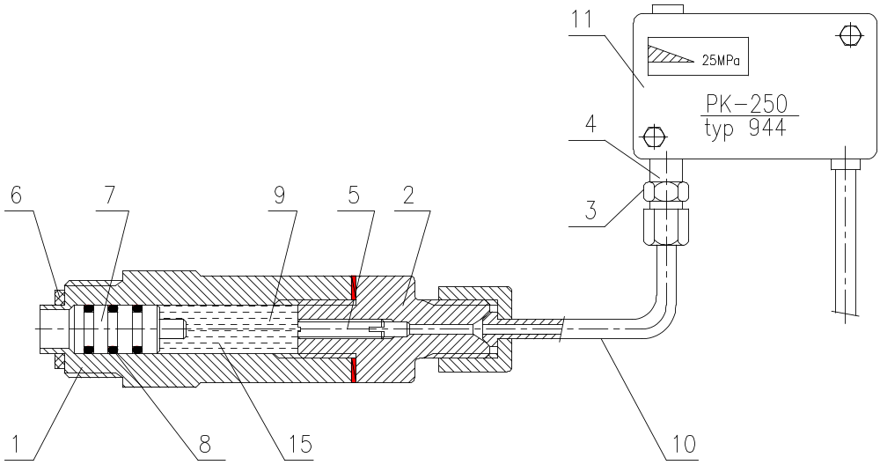

Чертеж 12 клапан безопасности

9.7 Конструкция системы измерения давления
Система измерения давления замонтированная в секции клапанов распределительного модуля, служит для измерения и считывания показаний рабочего давления (подробную конструкцию представлено на чертеже 13). Для избежания чрезмерных колебаний стрелки манометра, вызванных пульсированием насоса во время работы, применяется масленый амортизатор. Давление среды воздействуя на поршень (3) сжимает масло (8), которое через винтовой дроссель (6) поступает до манометра вызывая отклонение стрелки. Винт (2) предохраняет поршень от выпадания и стабилизирует вибрацию всей системы.
Эта система очень чувствительная даже к малейшим нарушениям, вызванным небрежной мойкой. Чаще всего происходит зависание поршня. В том случае следует демонтировать систему, тщательно вымыть и осушить все части перед монтажом. Во время монтажа залить в систему новое компрессорное масло SD10 таким образом чтобы указатель после присоединения манометра был выше на 0,5 деления.
При чрезмерных колебаниях стрелки следует заменить манометр новым. Пичиной чрезмерных колебаний может быть поврежденная или свободная нарезка винта (6).

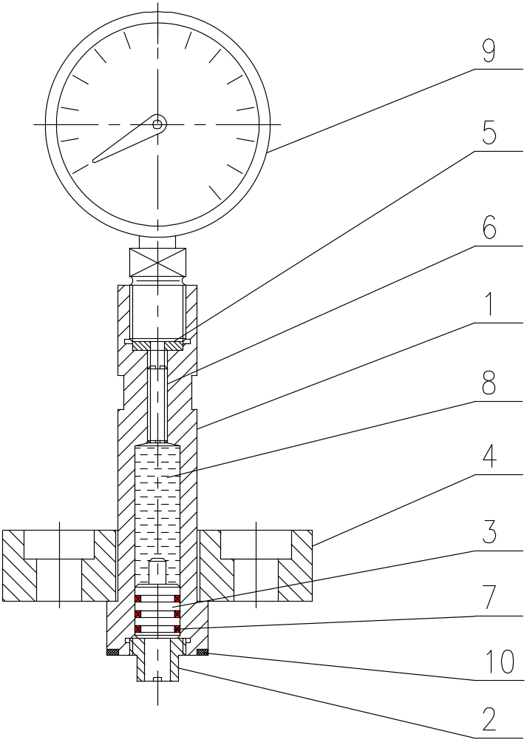
Чертеж 13 система измерения давления

9.8 Конструкция узла охлаждения

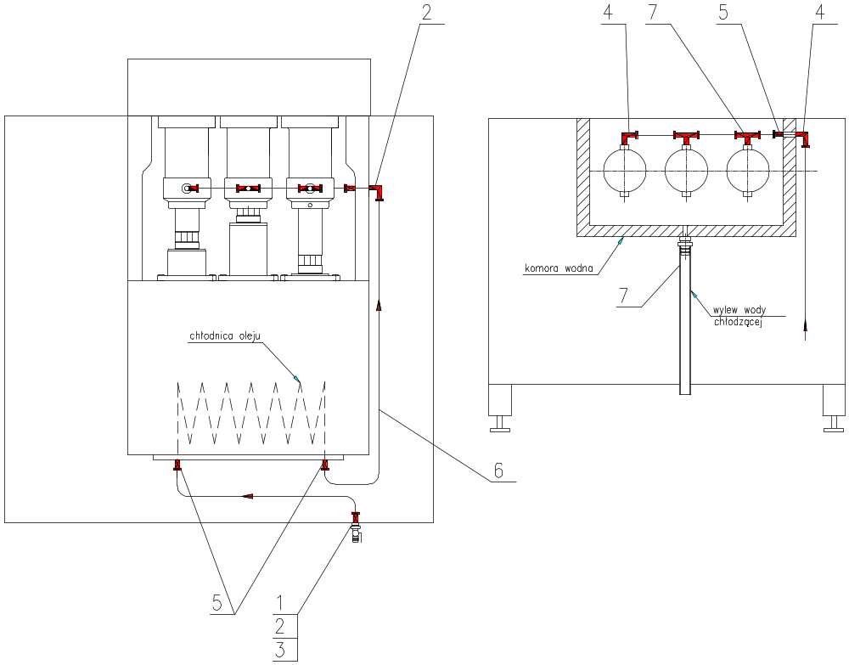

Чертеж 14 узел охлаждения

На чертеже 14 представлено узел охлаждения гомогенизатора. Система охлаждения основанная на соединителях и упругих шлангах FESTO. Подачу воды реализуется через переключение рычага шарнирного клапана ( 3) находящегося на задним кожухе гомогенизатора. Колодезная вода передается через радиатор масла (чертеж 5 поз. 27) которая находится в корпусе насоса, до трех секции давления (чертеж 8) охлаждая плунжер во время возвратно поступательного движения и выплывает наружу.

10. ТЕХНИЧЕСКИЕ ОСМОТРЫ И РЕМОНТЫ

10.1 Техосмотр I
Техосмотр I следует выполнять ежедневно в следующим объеме:
- проверка соответствующего охлаждения плунжеров,
- проверка уровня масла в корпусе насоса,
- проверка герметичности гидравлической системы
- проверка герметичности крышек,
- проверка действия пульта управления,
- проверка соединений установки продукта,
- проверка действия системы измерния.
Внимание:
Во время работы оборудование нагревается в зависимости от температуры гомогенизированного продукта, поэтому в течение первых часов эксплуатации следует контролировать герметичность уплотнений и при необходимости затягивать болты крышек, из-под которых наблюдается течь. Благодаря этому уплотнения улягутся в гнездах и будут правилильно выполнять свою роль.

10.2 Техосмотр II
Техосмтр II следует осуществлять каждые 200 часов работы, выполняя при этом следующие работы:
- проверка натяжения клиновых ремней,
- вывинтить и проверить гомогенизирующие клапана и гнезда (чертеж 7 поз. 4,
5, 6)
- проверить состояние уплотнений плунжеров (чертеж 8 поз. 4) и ползуна (чертеж
5 поз. 52, 53)
- проверить состояние поверхности плунжеров (чертеж 5.1 поз.15)
- демонтировать и вымыть систему измерения давления чертеж 13
Добавляя масло,
- добавить масло и проверить состояние уплотнений в масленом картере
(чертеж 5)
- проверить герметичность гидравлических соединений управления головками
I и II степени

10.3 Текущий ремонт
Текущий ремонт рекомендуется выполнять каждые 1000 рабочих часов, выполняя при этом следующие работы:
- замену масла, вместе с фильтром в системе смазывания,
- смазка подшипников двигателя,
- полировка поверхности плунжеров,
- замена уплотнений плунжеров,
- проверка зазоров в системе коленчатый вал- поршень с шатуном,
- возможную замену ремней клиновых,
- мойка после демонтажа системы измерения давления,
- притирка клапанов и гнезд в блоке распределения.

10.4 Средний ремонт
При среднем ремонте произвести действия как при текущим ремонте а также выполнить демонтаж коленчатого вала , чтобы проверить степень износа частей и необходимость их замены.

10.5 Капитальный ремонт
Этот ремонт должен выполнятся на специализированном предприятии. Во время проведения капитального ремонта следует определить степень износа деталей, а также узлов. С этой целю необходимо вымыть все узлы и определить фактический износ.
Во время этого ремонта следует также выполнить регенерацию кривошипных пальцев. Для этого нужно ознакомится с таблицей № 3. Производителем является „Bimet” из города Гданьска, который производит в 3 заниженных размерах для двигателя Lejland SW 680.

Таблица 3. Размеры пальцев для полувкладышей при ремонте.

Размер | № вкладыша | Размер кривошипного пальца [мм]
1 номинальный | 613500 | 107,963  107,945
1 подразмер | 613500/S1 | 107,709  107,691
2 подразмер | 613500/S2 | 107,455  107,437
3 подразмер | 613500/S3 | 107,201  107,183

Рекомендуем свои услуги в сфере ремонтов гомогенизаторов нашего производства.

11. ПЕРЕЧЕНЬ ОСНАЩЕНИЯ
№ | Наименование частей | К-во шт. | Номер чертежа
 | Ящик для инструментов 15” | 1
 | Ключ для вытягивания клапанов | 1 | HM-2/5-20.00.01
 | вытягиватель для вытягивания клапанов шаровых | 1 | 583-20.00.00-1
 | вытягиватель для вытягивания клапанных гнезд | 1 | HS-2/5-20.00.05
 | Вытягиватель промежуточной втулки | 1 | HM-2/5-20.00.03
 | Втулка для демонтажа блока | 1 | HM-2/5-20.00.06
 | Ключ для дожима уплотнений | 1 | HM-10-15.01.00-1
 | Ключ торцовый RWPg 5 | 1 | PN-71/PN-65041
 | Ключ торцовый RWPg 6 | 1 | PN-71/PN-65041
 | Ключ торцовый RWPg 8 | 1 | PN-71/PN-65041
 | Ключ торцовый RWPg 10 | 1 | PN-71/PN-65041
 | Ключ торцовый RWPg 14 | 1 | PN-71/PN-65041
 | Ключ плоский RWPa 14x17 | 1 | PN-88/M-65010
 | Ключ плоский RWPa 41 | 1 | PN-88/M-65010
 | Медицинский шприц | 1 | Polfa
 | НТД | 1 | HS-I-7

12. ПЕРЕЧЕНЬ ЗАПАСНЫХ ЧАСТЕЙ
(поставляемых с гомогенизатором

№ | Наименование частей |  |  | К-во шт. |  | Номер чертежа
 |  | Клапан гомогенизирующий | 1 |  | HM-10-05.06.00-1
 |  | Гнездо гомогенизирующие | 1 |  | HM-10-05.07.00-1
 |  | Кольцо ударные | 1 |  | HM-10-05.08.00-1
 |  | Уплотнение гнезда | 2 |  | HM-10-05.09.00-1
 |  | Уплотнение плунжера | 18 |  | HM-I-5-02.02.03.00-1
 |  | Кольцо „O” 56x3 | 3 |  | W231
 |  | Кольцо „O” 75x3 | 2 |  | W1991
 |  | Кольцо „O” 53,6x3,5 | 4 |  | W11717
 |  | Кольцо „O” 59,3x5,7 | 18 |  | W239
 |  | Пружина клапана | 3 |  | HM-2/5-02.02.05-1
 |  | Кольцо сгребающие DA22 | 3 |  | W2200800
 |  | Кольцо Stepseal „K” | 3 |  | RS 1300800-Z51

13. ПЕРЕЧЕНЬ ЧАСТЕЙ

Привод чертеж 4
Поз.. | Наименование части | К-во штук | № для заказа или  № нормы
 | Двигатель 2Sg250-M4 ;55кВт, 1483обr/мин | 1 | Celma
 | Цилиндрическая передача  Za225A-1/6.3B*100 | 1 | Tormec Toruń
 | Шкив SPC-315x4 | 1 | Technical Koło
 | Втулка„TAPER” 3535/75 | 1 | Technical Koło
 | Шкив SPC-400x4 | 1 | Technical Koło
 | Втулка „TAPER” 3535/60 | 1 | Technical Koło
 | Клиновый ремень HC-2500 | 4 | PN-66/M-82202

Насос чертеж 5 , 5.1
Поз. | Наименование части | К-во штук | № для заказа или  № нормы
 | Корпус насоса | 1 | HM-10-02.01.00-1
 | Коленчатый вал | 1 | HM-10-02.02.00-1
 | Шатун компл. | 3 | HM-10-02.03.00-1
 | Ползун | 3 | HM-10-02.04.00-1
 | Шкворень | 3 | HM-10-02.05.00-1
 | Крышка плунжера | 3 | HM-10-02.06.00-1
 | Крышка задная | 1 | HM-10-02.07.00-1
 | Уплотнение | 1 | HM-10-02.08.00-1
 | Указатель уровня масла | 1 | HM-10-02.09.00-1
 | Крышка I | 1 | HM-10-02.10.00-1
 | Крышка II | 1 | HM-10-02.11.00-1
 | Крышка III | 1 | HM-10.02.12.00-1
 | Уплотнение насоса | 1 | HM-10-02.13.00-1
 | Уплотнение | 1 | HM-10-02.14.00-1
 | Плунжер | 3 | HM-10-02.15.00-1
 | Болт M30 | 4 | HM-10.02.16.00-1
 | Штифт базовый | 2 | HM-10.02.17.00-1
 | Гайка M30 | 4 | HM-10-02.18.00-1
 | Уплотнение блока | 1 | HM-10-02.19.00-1
 | Шпонка | 1 | HM-10-02.20.00-1
 | Амортизатор насоса | 4 | HM-10-02.21.00-1
 | Прижим | 1 | HM-10-02.22.00-1
 | Стопорное кольцо | 1 | HM-10-02.23.00-1
 | Упорная шайба | 1 | HM-10-02.24.00-1
 | Болт специальный | 1 | HM-10-02.25.00-1
 | Подкладка I | 1 | CHO50M-02.00.17.00-1
 | Наконечник Z26 G11/4” | 1 | PN-76/M-56173
 | Спускной кран | 1 | SWW-0615-311
 | Фильтр WW1-32s | 1 | WSK Wrocław
 | Подшипник NUP 224 | 1 | PN-86/M-86180
 | Подшипник NU 230 | 1 | PN-86/M-86180
 | Кольцо уплотняющие AO 150x180x15 | 1 | PN-88/ -73067
 | Кольцо упругое 215 W | 1 | PN-81/M-85111
 | Кольцо упругое 270 W | 1 | PN-81/M-85111
 | Уплотняющие кольцо O” 105x5 | 1 | PN-90/M-73060
 | Уплотняющие кольцо „O” 210x3 | 1 | PN-90/M-73060
 | Уплотняющие кольцо „O” 250x5,3 | 1 | PN-90/M-73060
 | Уплотняющие кольцо „O” 304,17x7 | 1 | PN-90/M-73060
 | Болт M12x30-5.8 | 16 | PN-87/M-82302
 | Подкладка spr. 12,2 | 19 | PN-77/M-82008
 | Болт M10x30-5.8 | 8 | PN-85/M-82105
 | Подкладка упругая 10,2 | 8 | PN-77/M-82008
 | Болт M8x25 | 16 | PN-85/M-82105
 | Подкладка упругая 8,2 | 54 | PN-77/M-82008
 | Болт M8x20 | 26 | PN-85/M-82105
 | Болт M8x20 | 12 | PN-87/M-82302
 | Прижимной винт M8x12-8.8 | 6 | PN-84/M-82315
 | Болт M12x30-8.8 | 3 | PN-85/M-82105
 | Винт M6x16 | 2 | PN-85/M-82201
 | Масло „TRANSOL”-SP 150 | ~20l
 | Винт M5x12 | 4 | PN-85/M-82201
 | Кольцо сгребающие DA22 | 3 | W2200800
 | Уплотняющие кольцо Stepseal „K” | 3 | RS 1300800-Z51
 | Уплотняющие кольцо „O” 120x3 | 3 | PN-90/M-73060

Блок распределения чертеж 6

Поз. | Наименование части | К-во штук | № для заказа или  № нормы
 | Корпус блока | 1 | HM-10-04.01.00-1
 | Гнездо клапана | 6 | 583-04.01.00-1
 | Клапан шаровый | 6 | CHO30S-02.02.18.00-1
 | Втулка промежуточная | 3 | 583-04.02.00-1
 | Втулка прижимная | 3 | 583-04.03.00-1
 | Крышка | 3 | HM-2/5-02.02.09-1
 | Болт M18 | 14 | HM-2/5-02.02.10-1
 | Пружина клапана | 6 | HM-2/5-02.02.05-1
 | Уплотнение патрубка | 2 | HM-2/5-02.02.27-1
 | Болт M10 | 8 | HM-2/5-02.02.28-1
 | Заглушка | 1 | HM-10-04.05.00-1
 | Патрубок входной | 1 | 583-04.04.00-1
 | Болт M16x45-8.8 | 12 | PN-87/M-82302
 | Уплотняющие кольцо „O” 59,3x5,7 | 18 | PN-60/M-86961

Узел гомогенизирующий чертеж 7

Поз. | Наименование части | К-во штук | № для заказа или  № нормы
 | Корпус I уровня | 1 | HM-10-05.01.00-1
 | Пластинка I уровня | 1 | HM-10-05.02.00-1
 | Поршень | 1 | HM-10-05.05.00-1
 | Клапан гомогенизирующий | 1 | HM-10-05.06.00-1
 | Гнездо гомогенизирующие | 1 | HM-10-05.07.00-1
 | Кольцо ударное | 1 | HM-10-05.08.00-1
 | Уплотнение гнезда | 1 | HM-10-05.09.00-1
 | Болт двухсторонний M16 | 4 | HM-10-05.10.00-1
 | Патрубок выходной | 1 | 583-05.01.00-1
 | Уплотнение | 1 | HM-10-05.13.00-1
 | Уплотняющие кольцо „O” 56x3 | 2 | W231
 | Уплотняющие кольцо „O” 75x3 | 2 | W1991
 | Уплотняющие кольцо „O” 53,6x3,5 | 2 | W11717
 | Уплотняющие кольцо „O” 25,2x3 | 2 | W121
 | Болт M6x12 | 1 | PN-87/M-82302
 | Колпачковая гайка M16 | 8 | PN-88/M-82181
 | Упругая подкладка 16,3 | 8 | PN-77/M-82008
 | Болт M16x40 | 4 | PN-87/M-82105

Секция давления чертеж 8

Поз. | Наименование части | К-во штук | № для заказа или  № нормы
 | Цилиндр компл. | 3 | 583-03.01.00-1
 | Гайка прижимная | 3 | 583-03.02.00-1
 | Кольцо прижимное | 3 | 583-03.03.00-1
 | Уплотнение плунжера | 15 | HM-I-5-02.02.03.00-1
 | Кольцо уплотняющие „O” 79,2x5,7 | 3 | PN-60/M-86961
 | Кольцо уплотняющие „O” 59,3x5,7 | 3 | PN-60/M-86961

Узел управления головками чертеж 10

ПОЗ. | Наименование части | К-во штук | № для заказа или  № нормы
 | Гидравлический питатель UHMZ 12/1-0,37-XXXX | 1 | „PONAR” Wadowice
 | Соединение | 1 | 2103-30-18-00
 | Упругий шланг | 1 | SMS20/M800A
 | Манометр | 1 | M63R(0-6)MPa-2,5/17G1/4”
 | Клапан переливной | 1 | DBDH6G13/100
 | Патрубок угловой | 1 | SBE10-RL/EDE
 | Труба ø10x1,5 | 3 m

Узел смазывания чертеж 11

Поз. | Наименование части | К-во штук | № для заказа или  № нормы
 | Насосный узел UHZP3,15/0,25-0404 |  | „PONAR” Wadowice
 | Входной редуктор | 1 | HM-10-07.02.00-1
 | Выходной редуктор | 1 | HM-10-07.03.00-1
 | Редуктор манометра | 1 | HM-10-07.04.00-1
 | Манометр 111.12.063 | 1 | 10 bar nr. fabr. 7405646
 | Соединитель вилка QSL-G1/2”-16 | 1 | FESTO
 | Соединитель вилка QS-G1/2”-16 | 1 | FESTO
 | Соединитель вилка QS-G1/4”-10 | 3 | FESTO
 | Соединитель вилка QST-G1/4”-10 | 3 | FESTO
 | Соединитель вилка QSL-G1/4”-10 | 4 | FESTO
 | Провод PLN-16x2 | 1,2 м | FESTO
 | Провод PLN-10x1,5 | 2,4 м | FESTO
 | Уполотняющие кольцо „O” 9,3x2,4 | 1 | PN-60/M-86961

Клапан безопасности чертеж 12

Поз. | Наименование части | К-во штук | № для заказа или  № нормы
 | Корпус | 1 | HM-2-00.01-5
 | Редуктор | 1 | HM-2-00.02-5
 | Втулка ¼” | 1 | HM-2-00.03-5
 | Уплотнение φ 13 – медное | 1 | PN-87/M-82006
 | Уплотнение φ 15 – медное | 1 | PN-87/M-82006
 | Уплотнение | 1 | HM-2.05.00.04-5
 | Поршень | 1 | CHO-03-04.00.03.00-1
 | Кольцо „OR” 11,3x2,4 | 1 | PN-60/M-86961
 | Винт M8x1x25 | 1 | PN-62/M-82272
 | Капиллярная трубка φ6 с резьбой M12x1,5 | 1 | PiA-ZAP
 | Реле давления | 1 | PK-250
 | Масло компрессорное SD-10 | 0,2 l | PN-67C-96070
 | Провод OWY 3x1,5 | 1 | SWW-1124-211

Система измерения давления чертеж 13

Поз. | Наименование части | К-во штук | № для заказа или  № нормы
 | Соединитель | 1 | HM-2-04 00 01-1
 | Винт | 1 | HM-2 04 00 03-1
 | Поршень | 1 | CHO03-04.00.03.00-1
 | Пластинка | 1 | HM-2-04.00.02-1
 | Подкладка | 1 | CH020-04.00.05.00-1
 | Винт M8x1x25 (резьба класса 6g) | 1 | PN-62/M-82272
 | Уплотняющие кольцо „O” 11,3x2,4-70Si | 3 | PN-60/M-86961
 | Компессорное масло SD-10 | 0,2l | PN-67/C-96070
 | Манометр (заполненный глицерином) | 1 | Manometr M-100-R-1,6 (0÷40MPa) 20G
 | Уплотнение | 1 | HM-2-04.00.04-1

Узел охлаждения чертеж 14

Поз. | Наименование части | К-во штук | № для заказа или  № нормы
 | Насадка Z136 G1/2/”A | 2 | PN-76/M-56173
 | Соединитель ½” N8 | 1 | PN-76/M-74392-33
 | Клапан шаровый | 1
 | Соединитель вилка QSL-G1/4”-10 | 8 | FESTO
 | Соединитель вилка QS-G1/4”-10 | 6 | FESTO
 | Провод PLN-10 | 6 m | FESTO
 | Шланг CX-RP-32/42 | 1 m

СХЕМА ЭЛЕКТРИЧЕСКОГО ПРИСОЕДИНЕНИЯ

